**ОФИСНЫЙ СИНДРОМ**

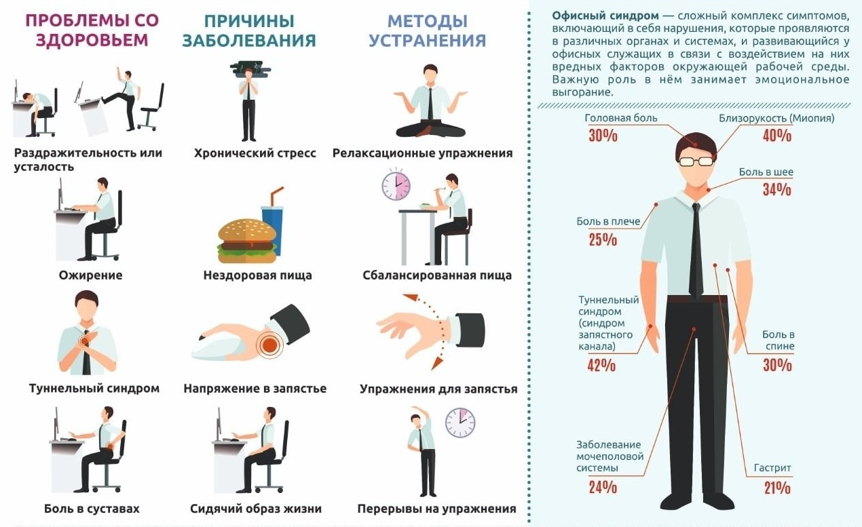



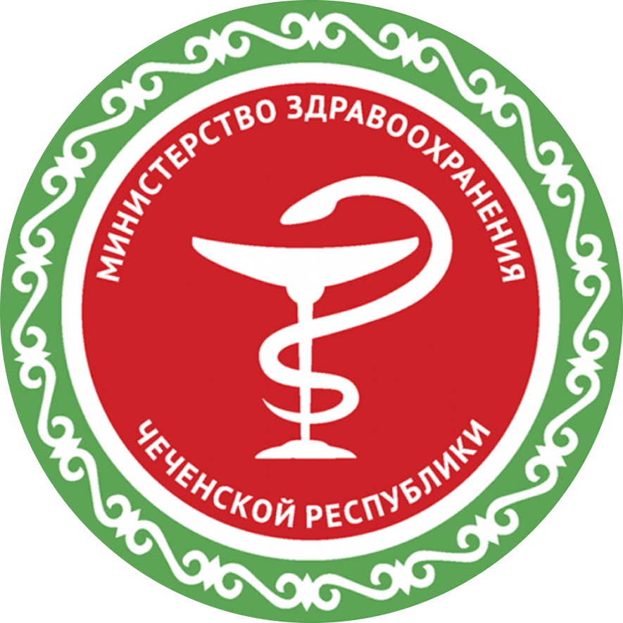

**РЕСПУБЛИКАНСКИЙ ЦЕНТР ОБЩЕСТВЕННОГО ЗДОРОВЬЯ и МЕДИЦИНСКОЙ ПРОФИЛАКТИКИ МЗЧР**